**قسم الرياضيات / قسم الإعلام الآلي**

Mathematics department/ computer science department

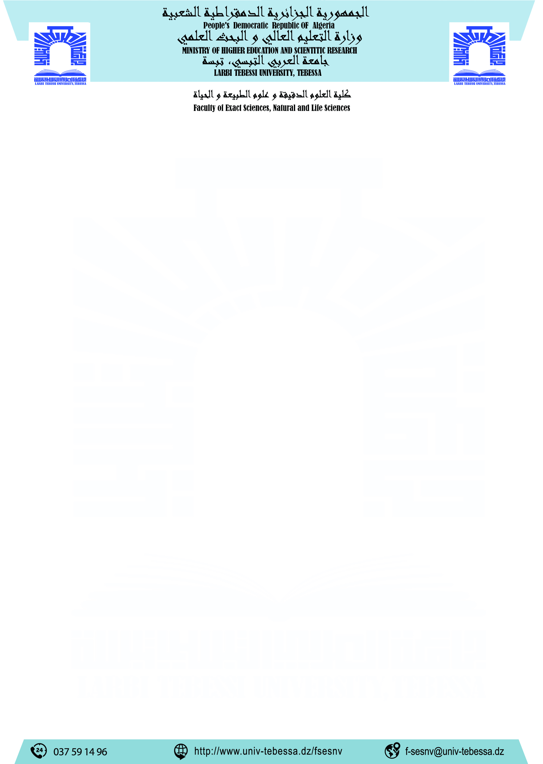

**اقتراح لجنة مناقشة الدكتوراه (دكتوراه طور ثالث)**

**انا الممضي (ة) اسفله مسؤول لجنة التكوين في الدكتوراه**

**الأستاذ (ة):**

**و بناء على استشارة المشرف على الاطروحة**

**الأستاذ (ة):**

**المشرف على الطالب (ة):**

**الشعية:**

**عنوان المذكرة:**

**تم اقتراح أعضاء لجنة المناقشة الآتية أسماؤهم:**

|  |  |  |  |
| --- | --- | --- | --- |
| **الاسم واللقب** | **الصفة** | **الرتبة** | **الجامعة** |
|  |  |  | **ج.** |
|  |  |  | **ج.** |
|  |  |  | **ج.** |
|  |  |  | **ج.** |
|  |  |  | **ج.** |
|  |  |  | **ج.** |
|  |  |  | **ج.** |

**امضاء مسؤول لجنة الدكتوراه امضاء المؤطر**